健康报表导出

登录
使用幼儿园老师的帐号密码登录：http://jkreport.pc139.zgyey.com/

每日出勤登记表
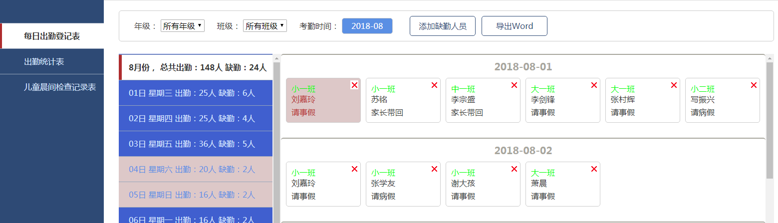
点击“添加缺勤人员”
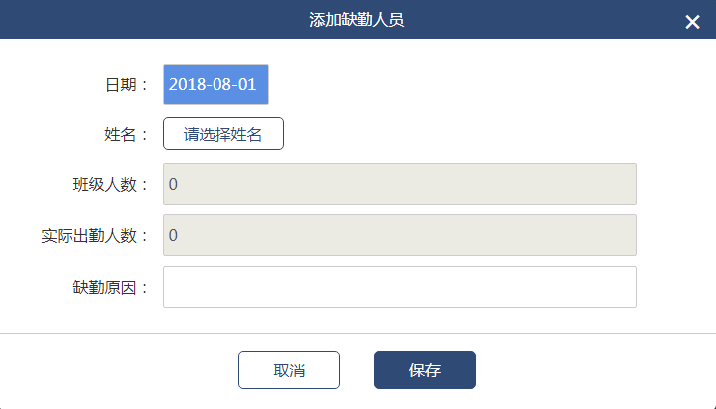
选择姓名
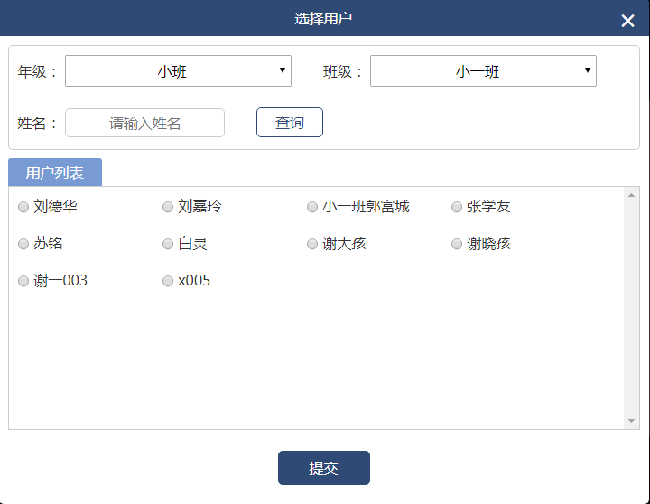
填写班级人数、实际出勤人数、缺勤原因
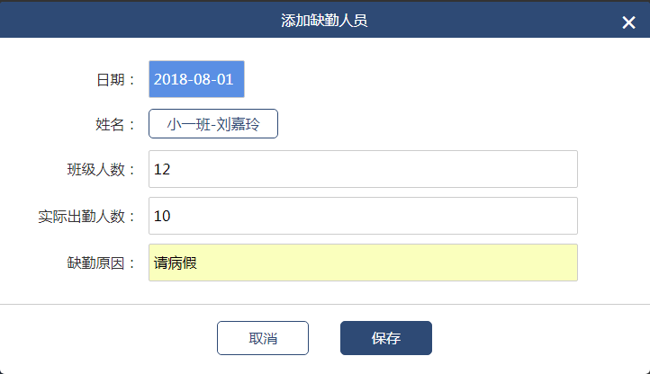

修改班级人数和实际出勤人数。选择具体班级和日期，点击编辑按钮
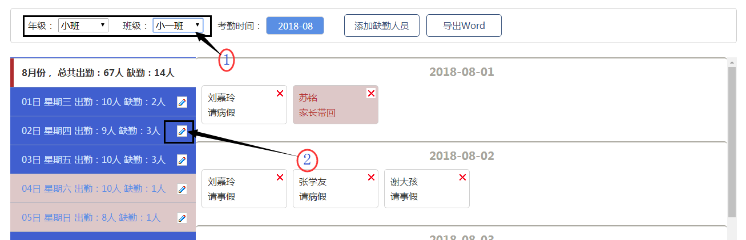
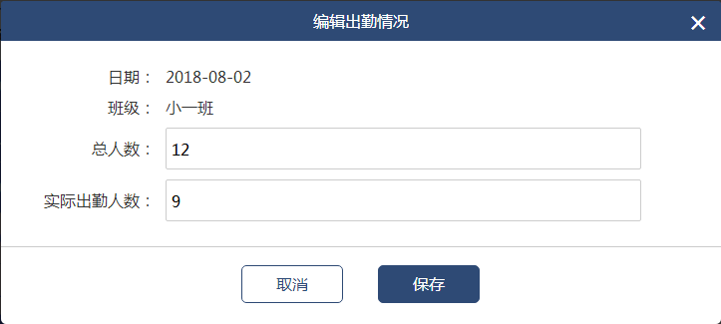
导出word
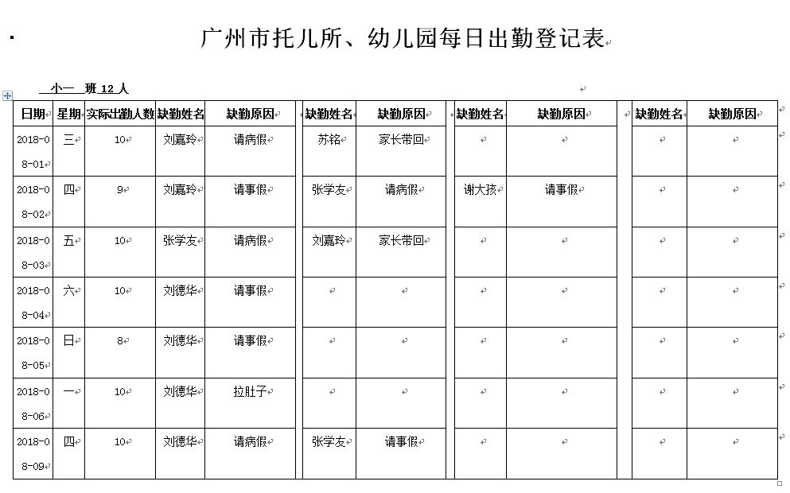

出勤统计表
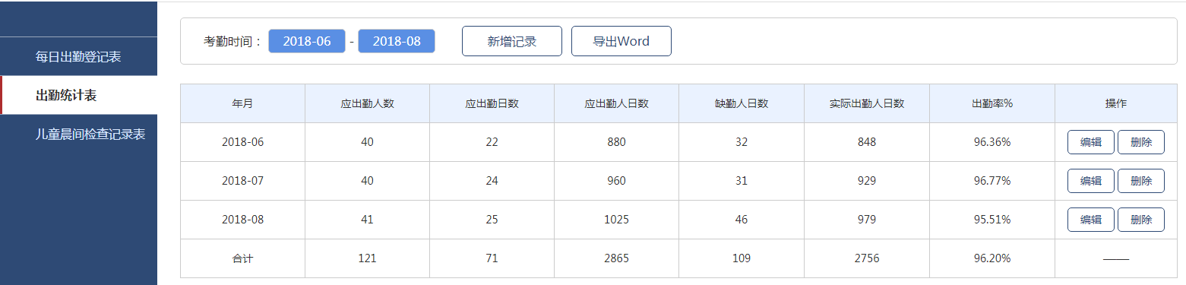
添加记录
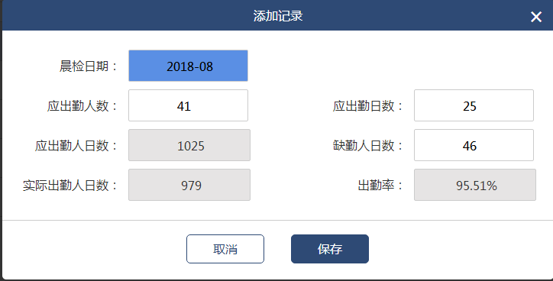
导出word
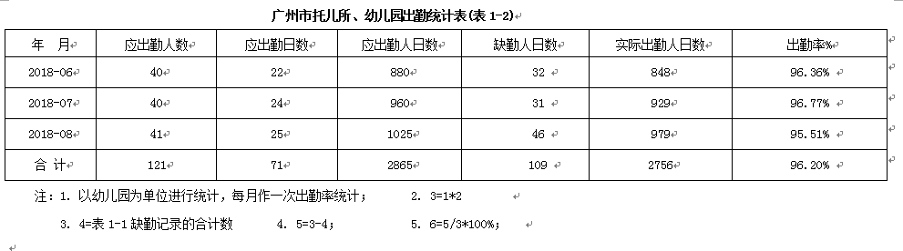

儿童晨间检查记录表
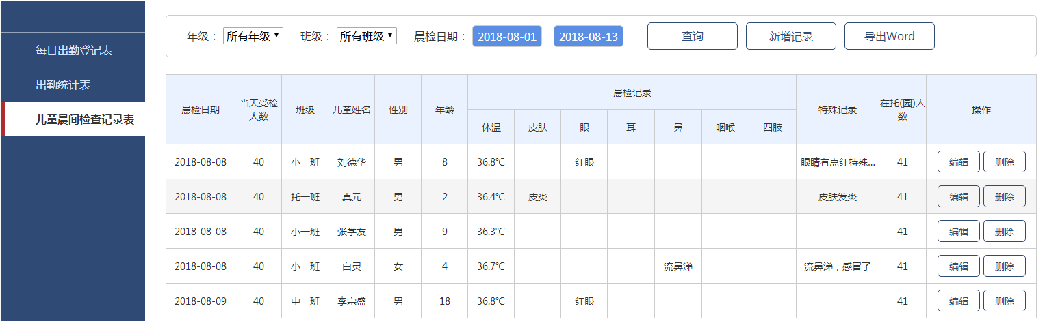
添加记录
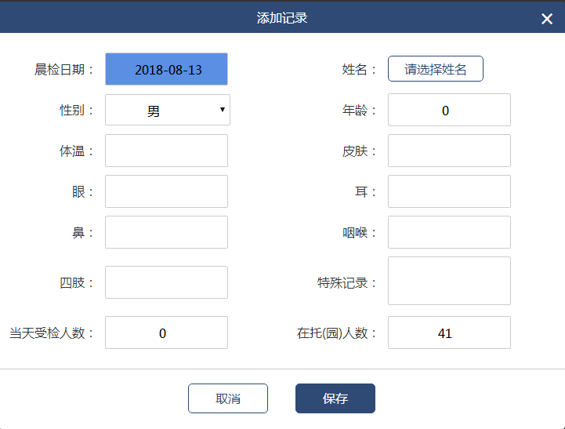
选择姓名
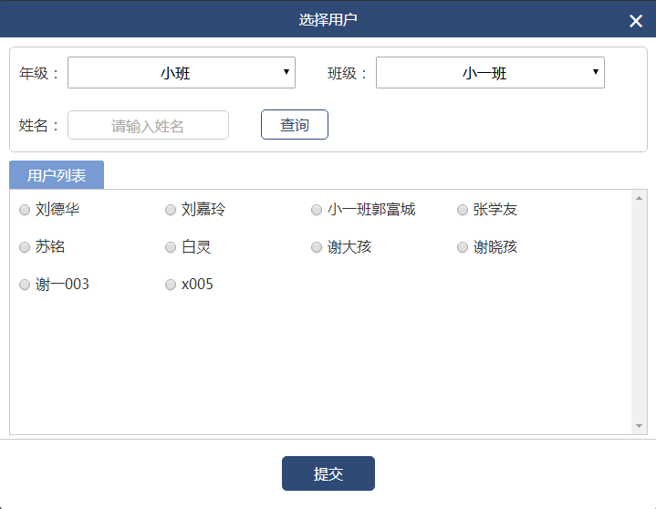
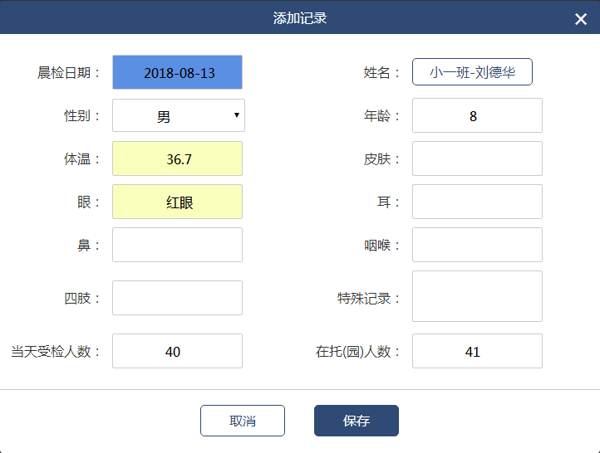

修改记录
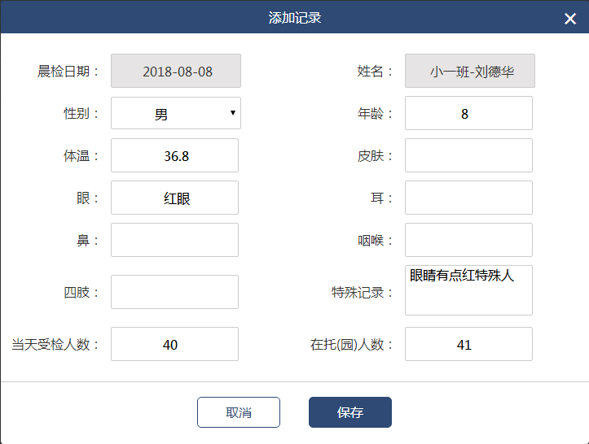
导出word
